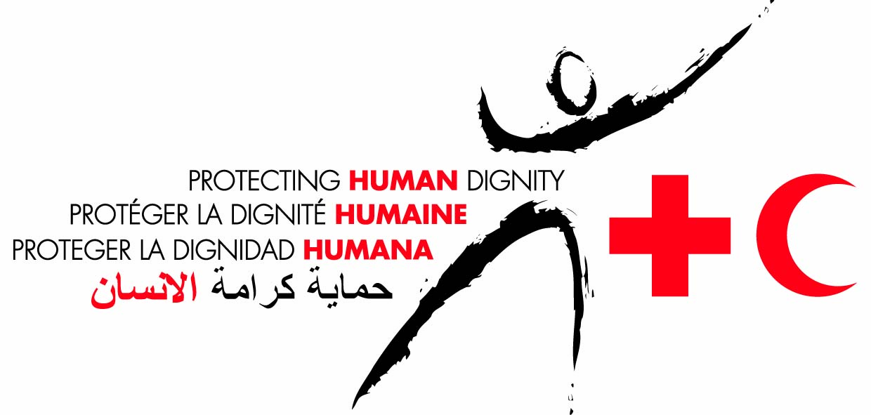

Hygiene Promoter

Promotor de Higiene

Volontaire pour la promotion de l’hygiène

متطوع التوعية الصحية

Hygiene (health) promotion volunteer

